Fiche à destination des enseignants
Seconde
Le Soleil, une étoile
Type d'activité | Résolution de problème
Objectifs | A partir du spectre de la lumière solaire et des documents mis à disposition :  - identifier les principaux éléments constituant l’atmosphère du soleil ;  - en déduire sa position dans la classification selon Fraunhofer ;  - indiquer la zone où l’on peut situer le soleil sur diagramme de Hertzprung-Russel.
 | Notions et contenus du programme de Seconde  Les étoiles :  Les spectres d’émission et d’absorption  spectres continus d’origine thermique, spectres de raies.  Raie d’émission ou d’absorption d’un atome ou d’un ion.  Caractérisation d’une radiation par sa longueur d’onde. | Compétences attendues du programme de Seconde  Repérer, par sa longueur d’onde dans un spectre d’émission ou d’absorption une radiation caractéristique d’une entité chimique.  Savoir que la longueur d’onde caractérise dans l’air et dans le vide une radiation monochromatique.  Interpréter le spectre de la lumière émise par une étoile : température de surface et entités chimiques présentes dans l’atmosphère de l’étoile.  Connaître la composition chimique du soleil.
Conditions de mise en œuvre | Durée 1h, en classe entière.
Commentaires sur l’activité proposée | - Cette activité peut faire l’objet d’un entraînement à la résolution de problème, par exemple en binôme. Il convient dans ce cas d’imposer un temps de lecture individuelle pour s’approprier les documents.  - Elle peut également être utilisée comme évaluation individuelle.

Le Soleil, une étoile

Document 1 : Informations concernant la lumière émise par les étoiles :
Le rayonnement émis par la surface des étoiles est assimilable, en première approximation, au rayonnement d’un corps à température élevée. Le spectre de ce rayonnement est généralement centré dans le visible et s’étend parfois dans l’ultra-violet. Les étoiles, dont le soleil, émettent un spectre de fond continu : on en déduit qu’elles sont constituées de gaz en surface. Leur température est en effet trop élevée pour qu’elles soient solides ou liquides.
Le spectre du Soleil, comme celui de toute étoile, présente aussi des raies d’absorption qui caractérisent les éléments chimiques présents dans leurs atmosphères.

Document 2 : Spectre de la lumière solaire (raies et bandes d’absorption) reçue sur Terre.
(Cliché Hale Observatories). Les longueurs d’ondes sont données en nanomètres. Les principales raies d’absorption (les plus intenses) sont désignées par des lettres ou des repères placés sous le spectre.

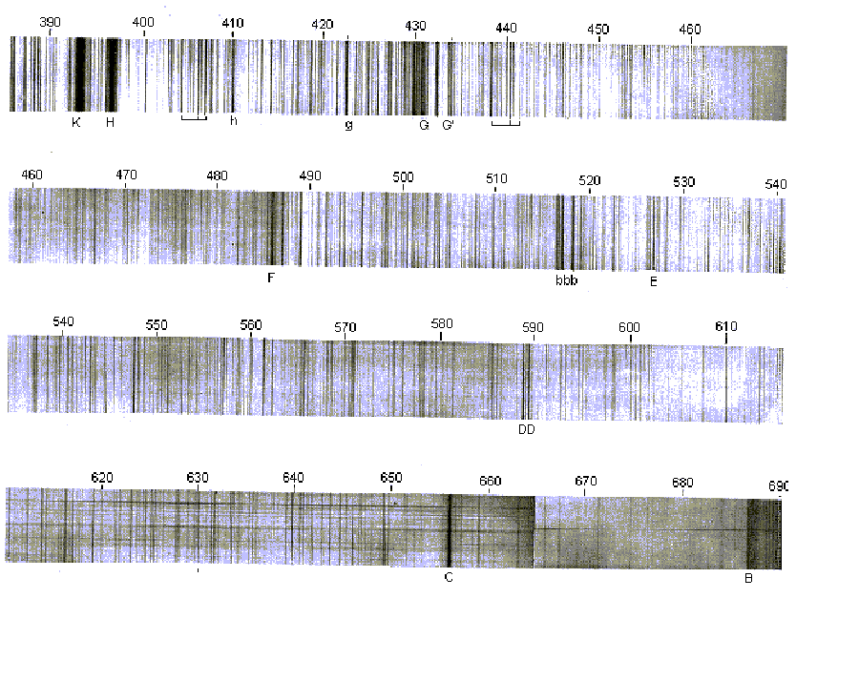

Document 3 : Tableau de quelques raies spectrales situées dans le domaine visible
Classement par longueurs d’ondes croissantes :

 | λ (nm) | couleur | atome  ou ion |  |  |  | λ (nm) | couleur | atome  ou ion
 | 388.9 | U. Violet | ** | He+ |  |  | 516.8 | Vert |  | Fe
 | 393.4 | U. Violet | ** | Ca+ |  |  | 517.2 | Vert |  | Mg
 | 396.8 | U. Violet | * | Ca+ |  |  | 518.4 | Vert | ** | Mg
 | 403.1 | Violet | ** | Mn |  |  | 521.8 | Vert | * | Cu
 | 404.0 | Violet |  | Fe |  |  | 527.0 | Vert |  | Fe
 | 404.4 | Violet | * | K |  |  | 540.0 | Vert |  | Ne
 | 404.6 | Violet |  | Hg |  |  | 546.1 | Vert | * | Hg
 | 404.7 | Violet |  | K |  |  | 553.5 | Vert | ** | Ba
 | 406.0 | Violet |  | Fe |  |  | 567.9 | Vert | ** | N+
 | 407.6 | Violet |  | Fe |  |  | 570.0 | Vert | ** | Cu
 | 407.8 | Violet | ** | Sr+ |  |  | 577.0 | Jaune | ** | Hg
 | 409.9 | Violet | * | N |  |  | 577.8 | Jaune | * | Ba
 | 410.2 | Violet |  | Hδ |  |  | 578.2 | Jaune |  | K
 | 410.9 | Violet | * | N |  |  | 579.1 | Jaune | ** | Hg
 | 422.7 | Violet |  | Ca |  |  | 580.2 | Jaune |  | K
 | 424.0 | Violet |  | N+ |  |  | 583.2 | Jaune |  | K
 | 425.4 | Indigo | ** | Cr |  |  | 583.2 | Jaune |  | Ne
 | 427.5 | Indigo | * | Cr |  |  | 585.2 | Jaune | * | Ne
 | 429.0 | Indigo | * | Cr |  |  | 585.7 | Jaune | * | Ca
 | 430.8 | Indigo |  | Fe |  |  | 587.6 | Orange | * | He
 | 434.0 | Indigo |  | Hγ |  |  | 588.9 | Orange | ** | Na
 | 435.8 | Indigo | * | Hg |  |  | 589.5 | Orange | * | Na
 | 437.6 | Indigo |  | Fe |  |  | 610.3 | Orange | * | Li
 | 440.0 | Indigo |  | Fe |  |  | 612.2 | Orange |  | Ca
 | 442.7 | Indigo |  | Fe |  |  | 614.2 | Orange | * | Ba+
 | 444.0 | Indigo |  | N+ |  |  | 616.2 | Orange |  | Ca
 | 445.5 | Indigo |  | Ca |  |  | 630.0 | Orange |  | Fe+
 | 447.1 | Indigo |  | He |  |  | 636.2 | Orange | ** | Zn
 | 455.4 | Indigo | ** | Ba+ |  |  | 640.2 | Orange | ** | Ne
 | 455.5 | Indigo | * | Cs |  |  | 640.8 | Rouge |  | Sr
 | 460.7 | Indigo | ** | Sr |  |  | 643.8 | Rouge | ** | Cd
 | 465.0 | Indigo |  | N+ |  |  | 643.9 | Rouge |  | Ca
 | 468.0 | Bleu |  | Zn |  |  | 646.2 | Rouge | * | Ca
 | 468.5 | Bleu |  | He+ |  |  | 656.3 | Rouge |  | Hα
 | 472.2 | Bleu |  | Zn |  |  | 667.8 | Rouge |  | He
 | 480.0 | Bleu | ** | Cd |  |  | 670.8 | Rouge | ** | Li
 | 481.0 | Bleu |  | Zn |  |  | 671.8 | Rouge |  | Ca
 | 486.1 | Bleu |  | Hβ |  |  | 691.1 | Rouge |  | K
 | 492.2 | Vert |  | He |  |  | 693.9 | Rouge | ** | K
 | 493.4 | Vert |  | Ba+ |  |  | 706.5 | Inf Rouge |  | He
 | 497.0 | Vert | * | Li |  |  | 714.8 | Inf Rouge |  | Ca
 | 500.0 | Vert |  | He |  |  | 732.6 | Inf Rouge |  | Ca
 | 500.0 | Vert |  | N+ |  |  | 766.5 | Inf Rouge | ** | K
 | 501.6 | Vert |  | He |  |  | 769.9 | Inf Rouge | * | K
 | 510.5 | Vert | * | Cu |  |  | 852.1 | Inf Rouge | ** | Cs
 | 515.3 | Vert | * | Cu |  |  | 894.3 | Inf Rouge |  | Cs
 | 516.7 | Vert |  | Mg
 |  |  |  |  | ** | raie très intense
 |  |  |  |  | * | raie intense
 | Hα, Hβ, Hγ et Hδ désignent les principales raies de l’hydrogène dans le domaine visible.

Document 4 : Classification des étoiles selon Fraunhofer (1814)
La partie supérieure du document représente des spectres caractéristiques de la classification. Celle-ci est commentée dans le tableau de la partie inférieure.
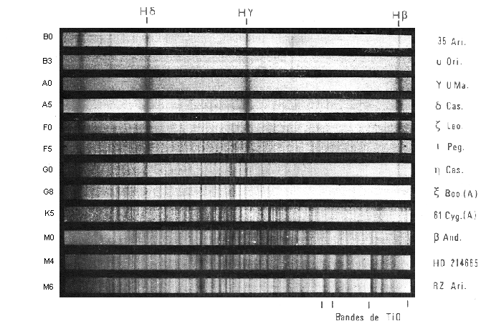

Classement des étoiles en sept « type spectraux »
(D’après « L’univers des étoiles » L.Botinelli et J.L. Berthier) :

Type de l’étoile | Analyse spectrale
O | Présence de raies caractéristiques de l’hélium neutre et ionisé et de l’hydrogène
B | Les raies de l’hydrogène sont également présentes mais plus intenses que dans le type O. De nouvelles raies caractéristiques de l’hélium neutre apparaissent, de même qu’une raie de l’ion Mg⁺ (ex B0 B3)
A | Dominé par les raies de l’hydrogène qui atteignent leur maximum d’intensité. Les raies de l’hélium ont disparu. Celles du calcium ionisé Ca⁺apparaissent. (ex. A0 A5)
F | Les raies de l’hydrogène sont encore intenses et certaines raies fines de métaux apparaissent. (ex. F0 F5)
G | Les raies du calcium dominent à la limite du violet. On perçoit encore quelques raies de l’hydrogène. Celles du fer se sont nettement renforcées. On note la présence de très nombreuses raies fines de métaux. (ex. G0 G8)
K | Les raies de l’hydrogène ont pratiquement disparu. Les raies métalliques sont plus nombreuses et plus intenses. (ex. K5)
M | Les raies du calcium atomique et ionisé sont intenses. On note également des bandes de raies caractéristiques de la présence de groupements moléculaires TiO.  (ex. M0 M4 M6)

Document 5 : Les catégories d’étoiles, diagramme de Hertzprung-Russel

Ce diagramme permet de catégoriser les étoiles en fonction de leur température et de leur luminosité (diagramme de Hertzprung-Russel). L’échelle de température est donnée en abscisse en référence auclassement de Fraunhofer. L’échelle de luminosité est donnée en ordonnée en référence à celle du Soleil.
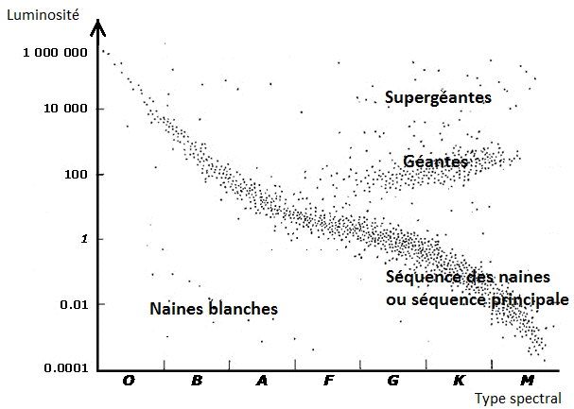
Sirius B
Véga
Régulus
Epi
Arcturus
Capella
Rigel
Beltégeuse
Cygne A
Altaïr
Procyon

Problèmatique

Indiquer le plus précisément possible la zone où se trouve le Soleil sur le diagramme de Hertzprung-Russel, et conclure sur la catégorie d’étoiles à laquelle il appartient ?

Rédiger une réponse argumentée à cette question.
Eléments de réponse :

- Atomes de l’atmosphère solaire (tableau du doc. 2) responsables des raies d’absorptions les plus marquées, repérées par des lettres sur le spectre du soleil (doc. 1) :

Raie | K | H | h | g | G | G’ | F | bbb | E | DD | C | B
λ lue sur spectreen nm (doc. 1) | 393 | 396 | 410 | 422 | 431 | 433 | 486 | 516 à  518 | 527 | 588 589 | 656 | 687
λ correspondante dans le tableau, en nm (doc. 2) | 393.4 | 396.8 | 410.2 | 422.7 | 430.8 | 434.0 | 486.1 | 516.7  517.2  518.4 | 527.0 | 588.9  589.5 | 656.3 | ?
Atome  ou ion | Ca⁺ | Ca⁺ | Hδ | Ca | Fe | Hγ | Hβ | Mg | Fe | Na | Hα | ?

- Le spectre contient les raies H_{α}, H_{β}, H_{γ}, H_{δ} de l’hydrogène, les raies très intenses (H et K) de l’ion Calcium. On y trouve également d’assez nombreuses raies du fer (630, 527 = E, 438 440 442, 404 406 407) ainsi que plusieurs raies fines métalliques (bbb = Mg, DD = Na, Ca, etc.). Ces caractéristiques correspondent au type spectral G de la classification de Fraunhofer.

- Le diagramme de Hertzprung-Russel indique que ces étoiles ont une température de surface voisine de 6000 K. Trois catégories d’étoiles sont en théorie possibles : les naines de la séquence principale, les géantes et les supergéantes. Seule la première contient des étoiles dont la luminosité est 1 (celle du Soleil). Le Soleil est donc une naine de la séquence principale.

- Sur le diagramme d’Hertzprung-Russel, on a représenté la zone où se trouve le soleil par un trait rouge épais, c’est-à-dire à l’intersection entre la zone G, la droite de luminosité égale à 1 et la séquence principale.

Sirius B
Véga
Régulus
Epi
Arcturus
Capella
Rigel
Beltégeuse
Cygne A
Altaïr
Procyon

Fiche d’aides :
Raies d’absorption

Aide n° 1 Rechercher les atomes et ions responsables des principales raies d’absorption du spectre de la lumière solaire.

Aide n° 2 Les principales raies d’absorption sont désignées par des lettres ou repères placés sous le spectre (doc. 2).

Aide n° 3 Mesurer les longueurs d’ondes des principales raies d’absorption (doc. 2).

Type spectral selon Fraunhofer

Aide n° 4 Rechercher le type spectral du soleil dans la classification de Fraunhofer.

Aide n° 5 Le type spectral dépend de la nature des atomes ou ions responsables des raies d’absorption, de l’intensité et du nombre de leurs raies (doc. 4).

Aide n° 6 Le soleil est une étoile de type G dans la classification de Fraunhofer.

Luminosité du soleil

Aide n° 7 Rechercher la luminosité du soleil.

Aide n° 8 Doc. 5 : « L’échelle de luminosité est donnée en ordonnée en référence à celle du soleil. »

Aide n° 9 La luminosité du soleil est égale à 1.

Grille d’évaluation

Aide à l’appréciation du niveau de réussite, pour un indicateur donnée :
- Tout est juste, sans aide : A
- Tout est faux ou non fait : D
- Tout est juste mais en utilisant de l’aide ; c’est partiellement juste, avec ou sans aides : B ou C

Compétence | Indicateurs de réussite | Niveaux de réussite
 |  | A | B | C | D
ANALYSER | Il faut rechercher la nature des atomes ou ions responsables des principales raies d’absorption, pour en déduire le type spectral du soleil selon Fraunhofer.
REALISER | Mesure des longueurs d’ondes des principales raies d’absorption (désignées par des lettres) (doc. 2) :  + au niveau des repères : 404, 406, 407 ; 438, 440, 442 ; 630 |  |  |  |  | x2
S’APPROPRIER | Identification des atomes ou ions (doc. 3) :  + au niveau des repères : Fe
VALIDER | Le soleil est une étoile de type spectral G selon Fraunhofer + argumentation (doc. 4) :  (raies intenses de Ca⁺ avec présence encore des raies de H et nombreuses raies de Fe et de divers métaux : Mg, Na, Ca ) |  |  |  |  | x2
ANALYSER | Il faut connaître la luminosité du soleil et le type spectral d’étoile selon Fraunhofer pour placer le soleil sur le diagramme de Hertzprung-Russel.
S’APPROPRIER | La luminosité du soleil vaut 1 (doc. 5).
VALIDER | Le soleil est une naine de la séquence principale.
REALISER | Tracé de la zone à l’intersection entre la zone G, la droite de luminosité 1 et la séquence principale (ou cohérent).
COMMUNIQUER | Explication de la démarche avec clarté et concision.

Aide à la notation :
- Première étape :
  - Majorité de A et de B : note entre 3 et 5
  - Majorité C et D : note entre 0 et 3

- Deuxième étape :
  - Majorité de A : note entre 4 et 5
(si aucun C ou D : 5)
  - Majorité de B : note entre 2 et 4
(uniquement des B : 3)
  - Majorité de C : note entre 1 et 3
(uniquement des C : 2)
  - Majorité de D : note entre 0 et 2
(uniquement des D : 0 ;
dès qu’il y a d’autres niveaux que D : 1 ou 2

